Урок- казка з математики
( за мотивами української народної казки
«Котигорошко»)
3 клас

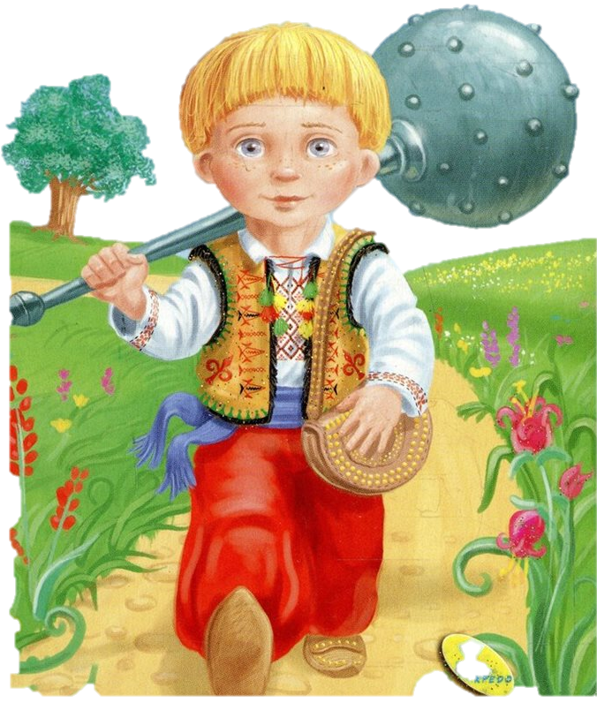
2016 рік
Біда Світлана Михайлівна вчитель вищої категорії, вчитель- методист Дудчанського загальноосвітнього об 'єднання
«дитячий садок- школа I-III ст.» позашкільний заклад
Урок-казка - один з нестандартних форм проведення уроку. Авторська розробка у віршованій формі з цікавим, близьким до народного змісту сюжетом, сприяє ефективному засвоєнню матеріалу.
Герої українських народних казок є для дітей прикладом мужності, справедливості, взаємодопомоги, любові до рідної землі.
Головний герой Котигорошко, пройшовши через усілякі перешкоди, допомагає дітям засвоїти нову тему і показує, що українці з давних- давен завжди приходили на допомогу один одному.

Тема уроку. Міри довжини. Кілометр. Порівняння значень величин. Відношення між одиницями довжини. Творча робота над задачею.
Мета: ознайомити учнів з новою одиницею вимірювання довжини — кілометром; встановити співвідношення кілометра і метра; формувати вміння перетворювати іменовані числа; провести творчу роботу над задачею; вдосконалювати обчислювальні навички, розвивати логічне мислення, творчі здібності; виховувати патріотичні почуття та інтерес до математики на основі сюжету української народної казки.
Методи, прийоми інтерактивного навчання:
Вправа «Інтрига»; взаємодія в парах; групах
«Мозковий штурм»;
ігри: «Окомір» ; «Математичне лото», різнорівневі завдання для самостійної роботи учнів .

Хід уроку
І.Організаційний момент. Слово вчителя
Ось послухайте, малята,
Казка в гості нас чекає.
І якщо ви вже готові,
наш урок розпочинаєм.
Вправа «Інтрига». Завдання для допитливих
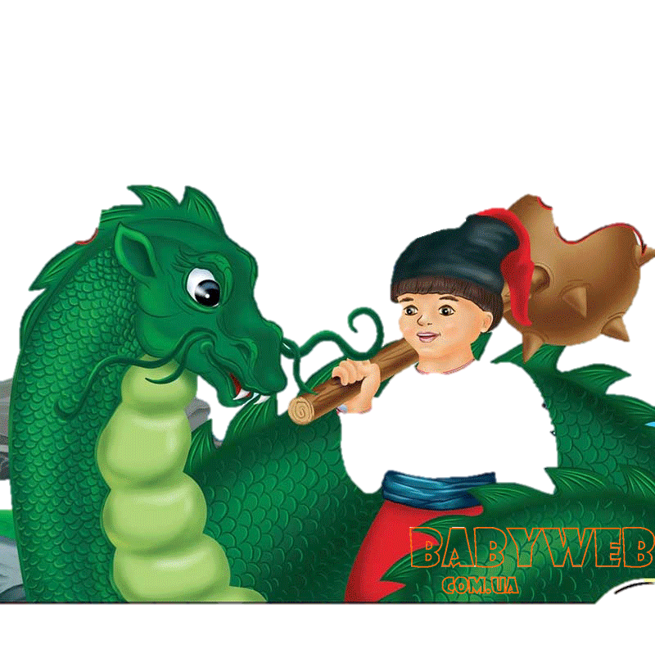
Усна лічба.
Приклади швиденько розв ´яжіть
і по порядку числа розставляйте,
Назву казки відгадайте.
Математичне лото. Робота в парах за картками:
59 - 4*9 = 23 ш
18:6+80=83 Ко
56: 7 + 14 = 22 ко
90 – 9 * 5 =45 го
7* 7 – 2*5= 39 ро
9 * (24 : 3 )=72 ти
- Жили собі чоловік, жінка , шестеро синів і дочка.
Сини собі ниву орали,
Обіду із дому чекали.
Оленка їм обід понесла,
Та так до них і не дійшла.
Змій зорану скибу до свого палацу закотив,
дівчину в полон заманив.
Скиба, діти, та була
Невелика й немала.
Пішли по ній брати сестрицю визволяти,
Скільки метрів подолали спробуйте дізнатись?
ІІ. Актуалізація опорних знань. Фронтальне опитування
- Які одиниці вимірювання довжини ви знаєте? (мм, см, дм, м)
Розставте їх у порядку зростання від найменшої до найбільшої.
Картка1. 1000мм+100см+280дм+70м = 100м
- Виконання № 458. Записати в м або в м і дм.
500 см 503 см 533 см 720 см
Зразок. 600см= 6 м, 705 см= 7м 05 см. Взаємоперевірка
По тій бороні пішли
Та напасть знайшли.
Змій узяв їх за петлиці
Та й укинув до темниці.
Щоб у цьому переконатись, потрібно глибину темниці дізнатись.

Картка 2. Завдання за вибором.
Легко. Ширина темниці – 4 м, а глибина – удвічі більша та ще 2 м ?
Важко. Дізнайтесь глибину темниці, якщо периметр дорівнює 28 м , а ширина – 4м.
4 м
Р=28м
Перевірка
- 4*2= 8 м – дві ширини
- 28 – 8= 20 м – дві довжини. ?
- 20:2 = 10 м – глибина темниці.
Відповідь: 10 м
Погорювала за дітьми мати
та й пішла до річки білизну прати.
Дивиться – котиться горошин купа ціла .
Вона взяла одну - та й з 'їла.
Спробуйте, діти, відгадати ,
Яку горошину з 'їла мати?
№ 459.Уставити знаки <, >, =
(біля дошки)
400 301 | 4м 60 см 4 м 6 см
201 199 | 2 дм 8 см 28 дм
340 430 | 5 дм 6 см 60 мм

Народився в мами син
Котигорошком звався він.
Хлопець швидко підростав- 170 см став.
Скільки ж всього буде метрів, підкажіть,- і сантиметрів?
А в батька зріст - метр дев 'яносто.
Хто з них вищий і на скільки
Відгадати буде просто.
1м 90 см – 1 м 70 см = 20 см
Відповідь: на 20 см батько вищий за сина.
- Питання до задачі змініть, іншим способом задачу розв 'яжіть.
Хоч хлопець був зростом і менший
Та незвичайну мав силу .
Як камінь з колодязя витяг – люди оторопіли.
Ще й шмат заліза із землі дістав.
На ньому напис прочитав( на дошці зображення каменя з одиницями вимірювання)
- А чи зможете ви, хлопці й дівчата,
Той напис на камені прочитати?
Практична робота
1 м = … дм
1 м = … см
1 дм = … см
10 мм = … см
1 дм = … мм
1м = … мм
1?= ? м
ІІІ. Повідомлення теми уроку
З того шматка булаву скував,
На ній таємничі слова записав,
Лише той їх відгадає, хто добре математику знає.
1. Лінія, яка є межею круга.
2. Відрізок, який з ´єднує дві протилежні точки кола.
3. Відрізок від центра кола до будь-якої точки на колі.
На плечі ту булаву взяв -
Братів визволяти помандрував.
Скибою 600 м пройшов,
Ще лісом 400 м перейшов.
Чи зможете ви , діти, порахувати,
який шлях довелось Котигорошку здолати?
600+ 400= 1000 м – шлях Котигорошка.
Відповідь : 1000м= 1 км.
1000 м - так здавна ведеться,
1000 м – кілометром зветься.
Пропоную до підручника звернутись,
Аби в цьому переконатись.
ІV.Вивчення нового матеріалу
(С.69, № 455)
Гра «Окомір»
- Що може вимірюватись у км? (Якщо відповідь правильна, діти плескають у долоні, якщо невірна – тупають ногами) .
- Висота будинка, довжина стежинки, зріст людини, шлях машини, відстань між деревами в саду, лінія, яку я проведу?
Робота над задачею (с. 69, завдання 456)
- Поміркуєм з вами ще трішки: чи можна пройти кілометр пішки?
За 1 годину пішохід проходить 4 км. За скільки годин він зможе пройти 20 км?
1 год — 4 км
? — 20 км
Пояснення вчителя
- Кожні 4 км пішохід проходить за 1 год. А 20 км він пройде за стільки годин, скільки разів по 4 км вміщується у 20 км.
Запис розв’язання. (20 : 4 = 5 (год))
V.Закріплення вивченого матеріалу.
Логічна задача.
По дорозі наш герой пішов до роздоріжжя підійшов.
Куди далі йти не знав, думу думати почав:
Пряма дорога не до змія, ще одна – до чародія.
Та, що не праворуч і не прямо, виведе до лісу прямо.
Підійшов Котигорошко до змієвої хатини.
Тут його зустріла злякана дівчина.
- Чуєш, хлопче, утікай,
Та до рідних повертай.
- Не прийшов я утікати
Прийшов вас із біди визволяти!
Змія убив у тяжкому бою.
Визволив з неволі родину свою.
Справді нелегким був поєдинок.
Усі заслуговують на відпочинок.
VI. Фізкультпауза- виконання ритмічних рухів(Гімн Котигорошку)
Та брати були невдячні, заздрісні та необачні.
Вирішили Котигорошка зі світу зжити,
Все добро собі лишити.
Його сплячого до дуба прив 'язали,
Аби його хижі звірі розірвали.
Не зміг хлопець зраду простити.
-Залишайтеся , каже, без мене жити.
По дорозі 7 тисяч метрів пройшов,
Нових друзів знайшов.
А 7 тисяч м скільки буде кілометрів?
7000м =7 км
Ті друзі надзвичайні сили мають,
Помірятись силами нам пропонують.
VII. Розвиток математичних знань.
(Поява казкових героїв Крутивуса, Вернигори та Вернидуба)
Завдання від Крутивуса.
- Я –Крутивус, такі здібності маю-
Вусами хвилі річок підіймаю.
Та довго вже голову над річкою ламаю
Як раніше називався наш Дніпро не знаю?
Якщо ці приклади зумієте розв 'язати,
зможете назву його прочитати.
Робота в парах. (підручник, № 460, Борисфен)
Завдання від Вернидуба.
Учень. - Я дуже корисне заняття маю:
Гори ногами розпихаю,
Шлях мандрівникам прокладаю.
Задача.
Між горами було 30м. Вернигора віддалив їх одна від одної на 5 м.
У скільки разів відстань стала більшою, ніж …
Придумайте питання до задачі так, щоб вона розв 'язувалась дією ділення.
Завдання від Вернидуба.
- Я Вернидуб.
Заняття теж важливе маю.
Дуби із землі вивертаю,
Шлях широкий розчищаю, щоб робітники дороги добрі прокладали,
На сотні кілометрів водії проблем не мали.
Дуб має висоту -12м. Береза- у 4 р. нижча,ніж дуб. А ялина- на 10 м нижча, ніж дуб і береза разом. Яка висота ялини?
Накресліть діаграму до задачі.
VIII. Підсумок уроку.
А ще наш Котигорошко в підземному світі побував,
Багато й там поневірянь зазнав.
Та українці тепер і тоді
Не залишають нікого в біді.
А той, хто іншим допомагає,
За свої добрі справи винагороду має.
Гриф велетенський Котигорошка на крила взяв,
На крилах до людей підняв.
Хто хоче побільше знати,
Пір 'їнки потрібно зібрати.
( На п ір 'їнках контрольні запитання по темі уроку)
Оцінювання учнів.
Домашнє завдання. Вивчити таблицю мір довжини.
Придумати продовження пригод Котигорошка в підземному світі,
використовуючи завдання № 464, 465.
Додатки до уроку

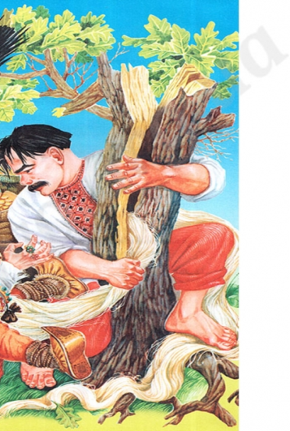 Завдання від Вернидуба.
Дуб має висоту -12м. Береза- у 4 р. нижча,ніж дуб. А ялина- на 10 м нижча, ніж дуб і береза разом. Яка висота ялини?
Накресліть діаграму до задачі.
Завдання від Вернигори.
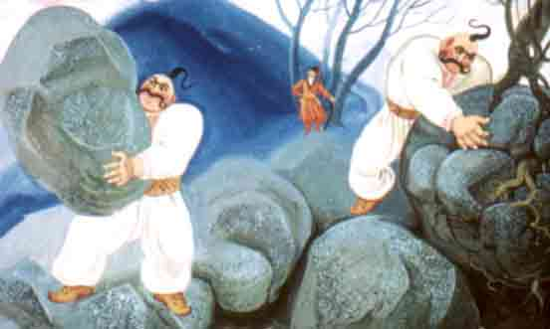
Задача 462, с. 70. Вибери вирази, за допомогою яких можна розв 'язати ці задачі:
1)

2)

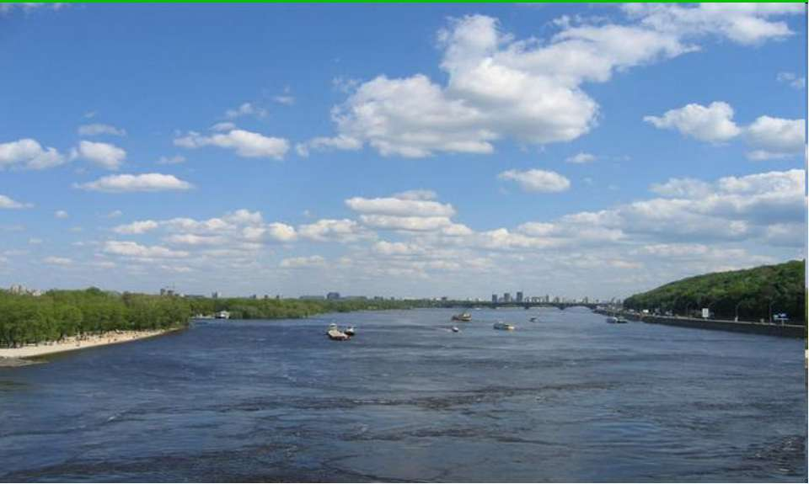Завдання від Крутивуса.
Розв ´яжіть приклади א 460
Відповідь. У минулому Дніпро називався ____________________(Борисфен)

Фотоматеріали до уроку
